Расчет роторного импульсного аппарата в ANSYS

Ротор и статор с каналами роторного импульсного аппарата (РИА) можно назвать прерывателем потоков жидкости. На рис. 1. показана схема прерывателя с прямоугольными каналами в изометрии и характерные положения канала ротора относительно канала статора при вращении ротора. В момент времени $t=0$ (рис. 1, б) канал ротора начинает совмещаться с каналом статора, но площадь проходного сечения в данный момент времени минимальна, $S=S_{\text{min}}$. При увеличении $t$ от 0 до $t<a_{c}/\left(ω⋅R_{p}\right)$ происходит увеличение площади проходного сечения канала статора. В момент времени $a_{c}/\left(ω⋅R_{p}\right)≤t≤a_{p}/\left(ω⋅R_{p}\right)$ выход канала ротора полностью совмещен с входом канала статора, $S=S_{\text{max}}$. При дальнейшем движении канала ротора площадь проходного сечения уменьшается на интервале $a_{p}/\left(ω⋅R_{p}\right)≤t≤\left(a_{p}+a_{c}\right)/\left(ω⋅R_{p}\right)$. $S=S_{\text{min}}$ в момент времени $t_{1}=\left(a_{p}+a_{c}\right)/\left(ω⋅R_{p}\right)$. Здесь а_{р, с} - ширина прямоугольного канала ротора и статора, м; ω, R_{р} – угловая скорость и радиус ротора, с⁻¹, м; t - время, с.
Длительность интервала времени, на котором канал статора остается закрытым, ограничена значениями $\left(a_{p}+a_{c}\right)/\left(ω⋅R_{p}\right)≤t≤\left(b_{c}+a_{c}\right)/\left(ω⋅R_{p}\right)$.
Перед совмещением канала статора с канала ротора давление внутри него практически равно давлению на выходном патрубке РИА. Затем скорость потока в канале статора линейно возрастает от исходного значения $V_{\text{min}}$ до максимального $V_{\text{max}}$, а затем резко падает до $V_{\text{min}}$ при полном перекрытии канала статора стенкой ротора. В этот момент времени давление в канале статора возрастает, а объем жидкости, вошедший в канал статора, продвигается вперед за счет инерционных сил. За импульсом избыточного давления возникает резкое кратковременное понижение давления, вызывающие кавитацию, а затем повышение давления, при котором кавитационные пузырьки сжимаются и схлопываются.

Рис. 1. Схема ротора и статора с прямоугольными каналами и характерные положения канала ротора относительно статора.

Схема прерывателя может быть в нескольких вариантах дополнительно к рассмотренной выше. Первый вариант – это схема с одним ротором и двумя статорами (рис. 2), второй вариант – схема с двумя роторами и одним статором между ними. В первом варианте жидкость из каналов первого статора течет в каналы второго статора за счет перепада давления и центробежного давления, создаваемого в каналах ротора. Во втором варианте перепад давления, движущий поток жидкости, может создаваться центробежными силами в роторах, а также внешним источником давления. Второй вариант компоновки по сравнению с первым вариантом характеризуется более высоким уровнем тепловыделения за счет диссипации механической энергии, более высоким моментом сил гидродинамического сопротивления, действующих на роторы, и большей амплитудой импульсов давления.
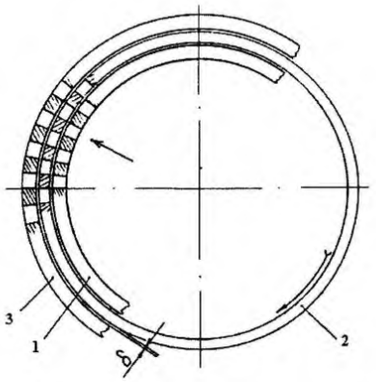

Рис. 2. Схема прерывателя РИА с двумя статорами (1 и 3) и ротором (2) между ними.

При расчете РИА ставится задача подобрать его основные параметры таким образом, чтобы получить за один цикл прохождения обрабатываемой жидкости через аппарат продукцию с установленными качественными показателями, с минимальными энергозатратами и максимальной производительностью (расходом). РИА относятся к оборудованию с гидродинамическим воздействием на обрабатываемую жидкость, поэтому от параметра, характеризующего интенсивность гидродинамического воздействия, будет зависеть качественные характеристики обрабатываемой жидкости.
К параметрам, характеризующим интенсивность гидродинамического воздействия, следует отнести интенсивность динамического излучения:
$I=\frac{E}{t_{1}S_{\text{max}}}$, (1)
где Е – энергия импульса давления, генерируемого в канал статора, Дж; S_{max}=a∙h ; h - высота прямоугольного канала, м.
Энергия импульса давления определяется по формуле:
$E=\frac{{ρS}_{\text{max}}^{2}}{2πc}\int{{\left(\frac{\text{dV}}{\text{dt}}\right)}^{2}\text{dt}}$, (2)
где c – скорость звука в жидкости, м/с;
Кавитационное воздействие на жидкость характеризуется числом гидродинамической кавитации, которое определяется по формуле
$C=\frac{2(P−P_{0})}{ρ⋅V^{2}}$, (3)
где $P$ - давление на входе в канал статора, Па; $P_{0}$ - давление насыщенных паров обрабатываемой жидкости, Па; V – скорость потока жидкости на входе в канал статора, м/с².
Число импульсной кавитации показывает степень развитости кавитационных явлений в канале статора аппарата. При С<1 кавитация считается развитой. Чем меньше С, тем интенсивнее кавитация.
Из формул (2)-(3) следует, что интенсивность гидродинамического и кавитационного воздействия зависит в основном от скорости и ускорения потока жидкости на входе в канал статора, а также от давления в канале статора при неизменных геометрических параметрах РИА (радиус ротора, ширина и высота каналов в роторе и статоре) и физических свойствах жидкости (плотность, вязкость и скорость звука).
Движение потока жидкости в каналах ротора и статора описывает трёхмерное уравнение Навье–Стокса совместно с уравнением неразрывности для несжимаемой жидкости:
$\begin{aligned}\left\{\frac{∂V_{x}}{∂t}+V_{x}\frac{∂V_{x}}{∂x}+V_{y}\frac{∂V_{x}}{∂y}+V_{z}\frac{∂V_{x}}{∂z}=−\frac{1}{ρ}\frac{∂P}{∂x}+\frac{μ}{ρ}\left(\frac{∂^{2}V_{x}}{∂x^{2}}+\frac{∂^{2}V_{x}}{∂y^{2}}+\frac{∂^{2}V_{x}}{∂z^{2}}\right); | \right.\left\{\frac{∂V_{y}}{∂t}+V_{x}\frac{∂V_{y}}{∂x}+V_{y}\frac{∂V_{y}}{∂y}+V_{z}\frac{∂V_{y}}{∂z}=−\frac{1}{ρ}⋅\frac{∂P}{∂y}+\frac{μ}{ρ}\left(\frac{∂^{2}V_{y}}{∂x^{2}}+\frac{∂^{2}V_{y}}{∂y^{2}}+\frac{∂^{2}V_{y}}{∂z^{2}}\right); | \right.\left\{\frac{∂V_{z}}{∂t}+V_{x}\frac{∂V_{z}}{∂x}+V_{y}\frac{∂V_{z}}{∂y}+V_{z}\frac{∂V_{z}}{∂z}=−\frac{1}{ρ}⋅\frac{∂P}{∂y}+\frac{μ}{ρ}\left(\frac{∂^{2}V_{z}}{∂x^{2}}+\frac{∂^{2}V_{z}}{∂y^{2}}+\frac{∂^{2}V_{z}}{∂z^{2}}\right); | \right.\end{aligned}$ (4)
Здесь V_{x}, V_{y} и V_{z} – проекции скорости на оси координат x, y и z.
Сложность гидромеханических процессов не позволяет использовать уравнение Навье–Стокса для нахождения кинематических и динамических характеристик потока жидкости (V_{x}=V_{x}(x, y, z, t), V_{y}=V_{y}(x, y, z, t), V_{z}=V_{z}(x, y, z, t), P=P(x, y, z, t)) в каналах ротора и статора РИА аналитически, так как описание нестационарных гидромеханических процессов в РИА связано с использованием нелинейных дифференциальных уравнений в частных производных с переменными начальными и граничными условиями, многие из которых обычно неизвестны. Особую трудность вызывает то, что одна из границ (поверхность стенки ротора и выходной периметр канала ротора) подвижна.
В настоящее время для компьютерного моделирования турбулентных течений, реализующихся в большинстве программных приложений, наиболее широко распространенной методикой является применение осредненных по Рейнольдсу уравнений Навье–Стокса, дополняемых той или иной моделью турбулентности. Имеется обширная литература по предсказательным возможностям RANS-моделей турбулентности применительно к двумерным течениям, для которых в настоящее время относительно легко обеспечить сходимость решения по сетке. Однако, для трехмерных турбулентных течений, и особенно для тех, которые характеризуются сложной геометрией и многовихревой структурой, получение сеточно-независящих численных решений представляет сложную задачу.
Для решения системы дифференциальных уравнений (4) использовался программный продукт на основе конечно-элементного анализа – ANSYS CFX компании ANSYS Inc. Комплекс ANSYS CFX – это универсальная программная система конечно-элементного анализа, работающая на основе геометрического ядра Parasolid . Модуль ANSYS CFX использует вычислительный блок по давлению, что позволяет применять эти продукты для решения широкого круга инженерных задач. ANSYS CFX предназначен для моделирования ламинарного и турбулентного течения ньютоновских и неньютоновских сред, как однофазных, так и многофазных потоков, на дозвуковых, так и на сверхзвуковых режимах. ANSYS CFX полностью встроен в расчетную среду ANSYS Workbench – графическую оболочку, в которую интегрированы все расчетные модули и инженерные инструменты компании ANSYS .
Модуль ANSYS CFX использует для расчетов сетку конечных элементов (числовые значения в узлах сетки) и формирует уравнения для конечных объемов, обеспечивающие сохранение значений потока, что является необходимым условием для точных решений задач гидродинамики. В ANSYS CFX вычисления базируются на основных уравнениях движения, основной акцент сделан на вычисление основных уравнений движения (сопряженная алгебраическая сетка).
Расчет РИА в ANSYS CFX состоит из двух этапов:
1. Создание 3D модели для расчета (проектирование и моделирование области пространства, в которой происходят исследуемые процессы);
2. Просчет 3D модели (задание точности расчета, граничных и начальных условий данной модели).
На первом этапе исследуемая модель может быть создана любым редактором векторной графики: Autodesk Inventor, Autodesk AutoCAD, Kompas, SolidWorks, T-Flex CAD и др.
Основные требования к создаваемой 3D модели:
- модель должна обладать некоторым внутренним объемом, то есть представлять собой некоторую твердотельную область пространства с ненулевым объемом, но не объект образованный некоторой поверхностью (оболочкой) с нулевой толщиной.
- модель должна быть в соответствующем формате, адаптивном для среды ANSYS, то есть файл модели, созданный в векторном графическом редакторе должен иметь соответствующее расширение, в данном случае *.sat. При необходимости файлы с другими расширениями можно конвертировать в вышеуказанный формат при помощи программы CADFix. На рис. 3 показана 3D модель РИА, интегрированная в ANSYS.

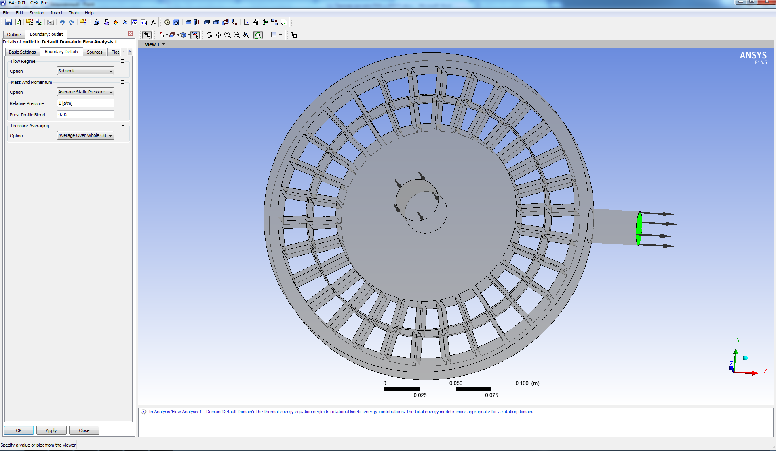
Рис. 3. 3D модель внутренних объемов РИА в ANSYS.

Используя данную методику, можно определить численное значение параметров обрабатываемой среды (скорости и давления) в любой точке пространства ротора и статора.
В программном продукте ANSYS CFX был произведен расчет скорости и давления жидкости в области пространства, ограниченной трехмерной моделью внутреннего объема РИА. Задача решалась для следующих начальных условий:
t = 25, °С – начальная температура обрабатываемой жидкости (вода);
P_{р} = 4·10⁵ Па –давление на входе в канал ротора.
P_{с} = 4·10⁴ Па –давление на выходе из канала статора.
На рис. 4 представлены примеры результата расчета полей скорости и давления в каналах ротора и статора РИА.
Для расчета интенсивности излучения необходимо рассчитать средние значения скорости и давления потока по плоскости на входе в канал статора в момент времени, когда скорость потока жидкости максимальна. Это позволяет сделать модуль …. По средним значениям давления и скорости потока на входе в канал статора определяем величины интенсивности излучения и числа гидродинамической кавитации по формулам (1)-(3)

Рис. 4. Поле давления и скорости в канале ротора и канале статора при их частичном совмещении.

Нами разработан специальный модуль, позволяющий определить объем зоны в канале статора, в котором C<1 в любой момент времени при совмещении канала ротора с каналом статора. Объем жидкости с C<1 определяет зону развития кавитационных образования. Программа позволяет рассчитать объем зоны при любых C<1 и его долю в общем объеме канала статора. Пример расчета зоны развития кавитации при C<1 показан на рис.5.

